课程编号 1800440001-70
得分 | 教师签名 | 批改日期
深 圳 大 学 实 验 报 告

课程名称： 大学物理实验（1）
实验名称： 光敏电阻特性研究
学 院： 计算机与软件学院
指导教师： 张旭琳
报告人： 郭昌华 组号： 1
学号： 2022190025 实验地点： 致原楼212B
实验时间： 2024 年 5 月 24 日
提交时间： 2024 年 5月 31 日

- 实验目的
1、了解光电效应原理、光敏电阻工作原理和基本特性。
2、掌握光路的调整方法。
3、学习光敏电阻相关资料的选择搜集和信息处理办法。

- 实验原理
- 光电效应。
物体在光的作用下释放出电子的现象称为光电效应，所释放出的电子称为光电子。
光电效应分为内光电效应和外光电效应。入射光子使吸收光的物质表面发射电子，这种效应称为外光电效应或光电发射效应; 光激发的载流子仍保留在晶体内部称为内光电效应，它又可分为光导效应和光伏效应。有些半导体材料在黑暗环境下的电阻很大，但受到光照射时，若光子的能量大于半导体材料的禁带宽度，则价带中的电子吸收光子的能量后就会跃迁到导带，从束缚状态变成自由状态，激发出电子-空穴对，这样由于半导体中载流子浓度的增加，使材料的电导率增加，电导率的改变量为
式中，e为电荷量，△p为空穴浓度的改变量，△n为电子浓度的改变量，为空穴的转移率，为电子的迁移率。

- 光敏电阻。
照射光线越强，电阻值下降愈多，光照停止，自由电子与空穴逐步复合，电阻又恢复原来值，这就是光导效应，根据这一原理制成的器件称为光敏电阻，又称光导管。
光敏电阻没有极性，使用时在电阻两端加上直流或交流偏压。光敏电阻不受光照射时的电阻称为暗电阻，此时流过的电流称为暗电流；受光照射时的电阻称为亮点阻，对应的电流称为亮电流。亮电流与暗电流之差称为光电流。光电流越大，灵敏度越高。
光敏电阻的基本特性包括伏安特性、光照特性、光电灵敏度、光谱特性、频率特性和温度特性。本实验主要研究光敏电阻的伏安特性和光照特性。
光敏电阻符号：

- 伏安特性。
当光敏电阻两端加上电压U之后，光电流为
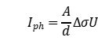
其中，A为与电流垂直的截面积，d为电极间的距离，由式和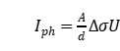可知，光照一定时，光敏电阻两端电压与光电流为线性关系，呈电阻特性,该直线经过零点，其斜率反映在该光照下的阻值状态。
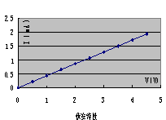

- 光照特性。
光照特性是指在一定的外加电压下，光敏电阻的光电流与光通量之间的关系。光电流随着照度的变化
而改变的规律称为光照特性。不同类型的光敏电阻的光照特性不同，当入射光很强或很弱时，光敏电阻的光电流与光照之间会呈现非线性关系；其它照度区域近似呈线性关系。不同类型的光敏电阻的光照特性不同，但大多数光敏电阻的光照特性是非线性的。
本实验光敏电阻得到的光照由一对偏振片来控制。当偏振片的夹角为α时，光照为
其中，为不加偏振片的光照，D为两偏振片平行时的透明度。

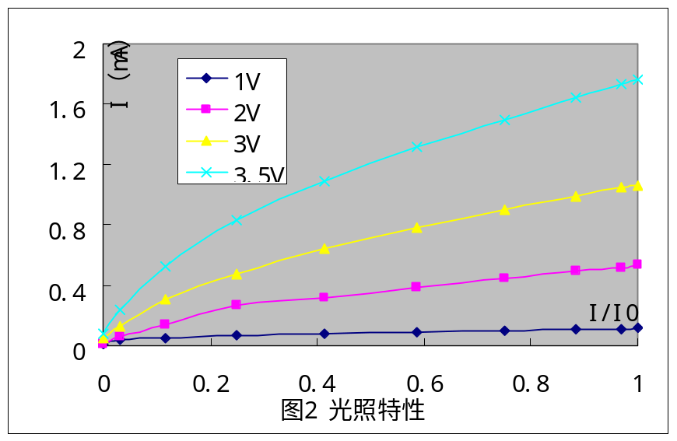

- 光敏电阻其它特性参数。
（1）暗电流、暗电阻：在一定的电压下，没有光照的时，流过的电流称为暗电流。外加电压与暗电流之比称为暗电阻。
（2）灵敏度：灵敏度是指暗电阻与受光照射时的亮电阻的相对变化值。
（3）光谱响应：是指光敏电阻在不同波长的光照下的灵敏度。多数在540nm附近出现峰值。
（4）温度系数：光电效应受温度影响较大，部分光敏电阻在低温下的光电灵敏较高，而在高温下的灵
敏度则较低。
- 额定功率： 50~100mW

- 马吕斯定律。
偏振系统的作用：通过控制偏振片的夹角，可以控制光强从0到连续变化。原理如图（1）所示。
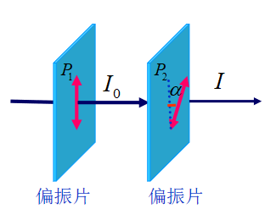
图（1）偏振系统原理图

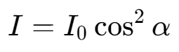

- 实验仪器
1、光敏电阻
2、光源
3、聚光镜
4、偏振器
5、接收器
6、稳压电源
7、数字万用表
- 实验内容与步骤
- 安装仪器：
本实验仪器是一种测量光敏电阻基本特性的实验装置，包括伏安特性和光照特性。实验装置结构如下图（2）图（3）所示。
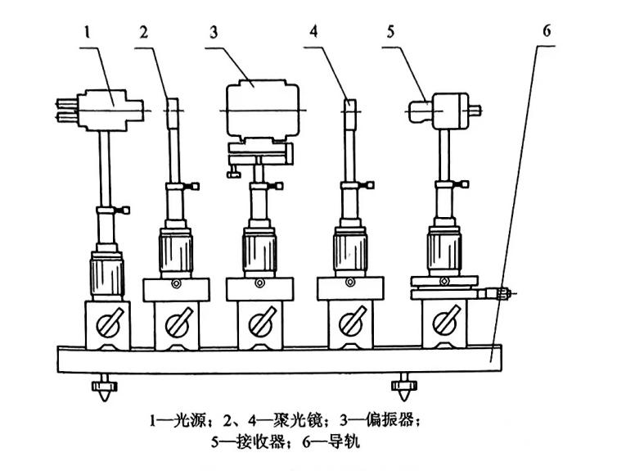
图（2）实验装置结构图
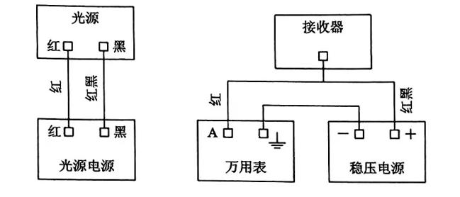
图（3）实验仪器接线图
在导轨上安置五个磁力滑座，分别将光源、两个聚光镜、偏振器、接收器插入滑座内。打开光源，调整聚光镜，使平行光均匀入射到偏振片上，调整聚光镜及接收器使他们处于同一光轴。旋转偏振器的手轮，刻度为0时通过的光能最强；刻度为90°时通过的光能最弱，通过旋转手轮改变入射到接收器的光强。
2、伏安特性测量步骤：
a.首先将光敏电阻与串联电阻连接，再将其与电源连接。
b.使用数字万用表，依次测量光敏电阻不同电压下的电流值，并记录结果。
c.根据记录的数据，绘制光敏电阻的伏安特性曲线。
d.分别更改光照强度，反复测量得出不同时光照强度下的伏安特性曲线。
3、光照特性测量步骤：
a.将光敏电阻置于固定的位置，并测量此位置的光照强度。
b.将光敏电阻置于调光器上，旋转调光器，测量不同光照强度下的电流值，并记录数据。
c.根据记录的数据，绘制出光敏电阻的光照强度与电流值的关系曲线。
d.分别更改光敏电阻两端的电压，反复测量得出不同电压下光照强度与电流值的关系曲线。

注意事项：
1. 实验室内要保证充足的照明，防止光照不均造成数据误差。
2. 电路连接正确无误，并严格遵守实验安全操作规范。
3. 实验结果须记录真实可靠的数据，尽可能避免人为误差的干扰。
4. 实验完成后，必须彻底清理实验现场，确保安全与卫生。

五、数据处理

实验一：伏安特性测量
偏振片偏转角度α | 0°
电压U（V） | 0 | 0.5 | 1 | 1.5 | 2.0 | 2.5
电流I（mA） | 0 | 0..17 | 0.32 | 0.51 | 0.69 | 0.86

- 绘制出0°偏转角的相对光强下光敏电阻的伏安特性曲线如下:

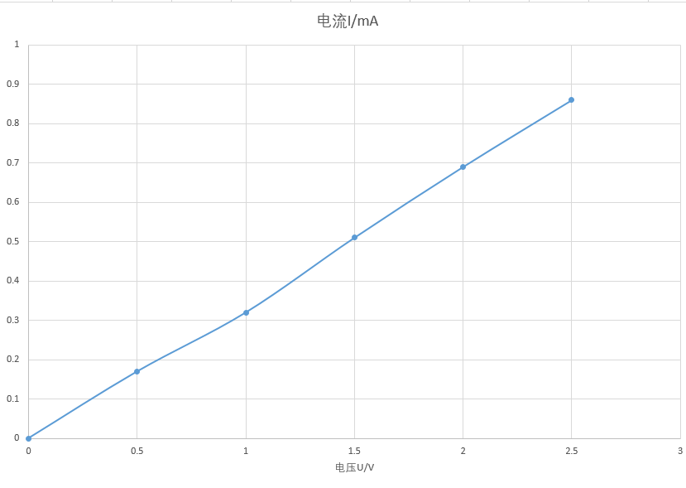

偏振片偏转角度α | 45°
电压U（V） | 0 | 0.5 | 1 | 1.5 | 2.0 | 2.5
电流I（mA） | 0 | 0.11 | 0.21 | 0.33 | 0.47 | 0.58

- 绘制出45°偏转角的相对光强下光敏电阻的伏安特性曲线如下:
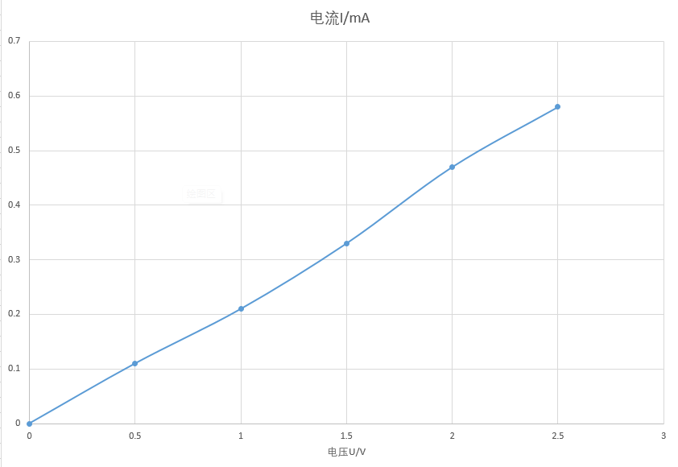
实验二：光照特性测量
使用公式:
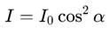
计算出相对光强的值,利用欧姆定律计算出对应电阻:
偏振片偏转角度α |  | 0° | 10° | 20° | 30° | 40° | 50° | 60° | 70° | 80° | 90°
相对光强I/I0 |  | 1.00 | 0.97 | 0.88 | 0.75 | 0.59 | 0.41 | 0.25 | 0.12 | 0.03 | 0.00
电流 | U=1.0V | 0.32 | 0.31 | 0.30 | 0.28 | 0.24 | 0.19 | 0.14 | 0.09 | 0.05 | 0.02
电流 | U=1.5V | 0.50 | 0.49 | 0.47 | 0.43 | 0.37 | 0.30 | 0.23 | 0.14 | 0.07 | 0.03
电阻R | U=1.0V | 3.13 | 3.23 | 3.33 | 3.57 | 4.17 | 5.26 | 7.14 | 11.11 | 20.00 | 50.00
电阻R | U=1.5V | 3.00 | 3.06 | 3.19 | 3.49 | 4.05 | 5.00 | 6.52 | 10.71 | 21.43 | 50.00
- 绘制出1V与1.5V电压下电流相对光强的关系图如下:
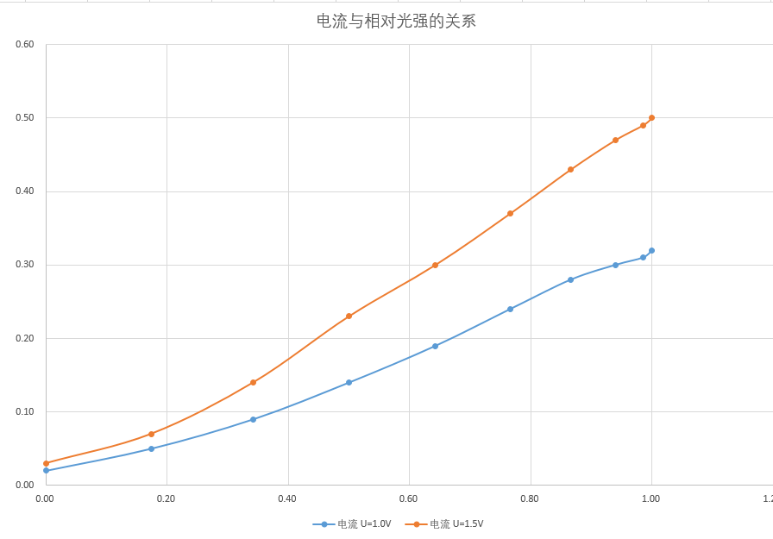
- 绘制出1V与1.5V电压下电阻相对光强的关系图如下:

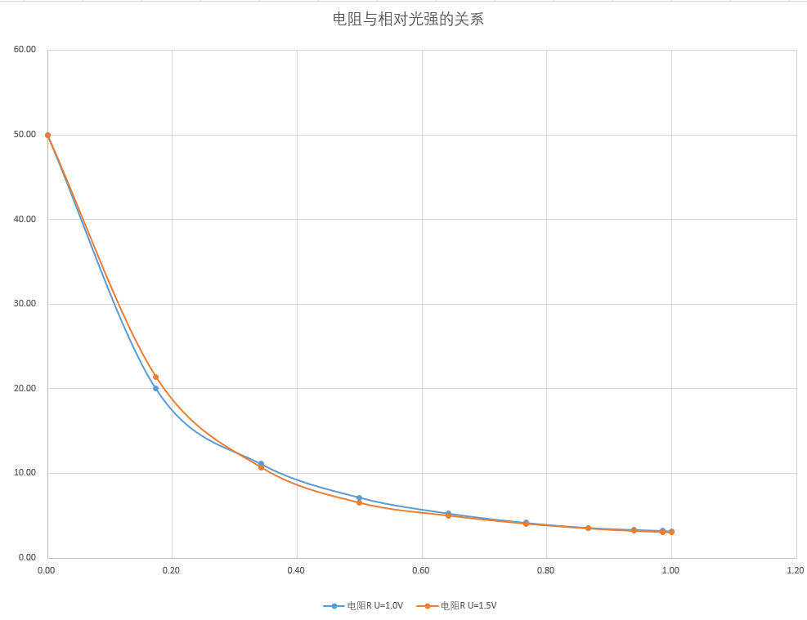

- 结果陈述
- 光敏电阻伏安特性分析： 在本实验中，我们系统地研究了光敏电阻在固定光强条件下的伏安特性。实验结果清晰地表明，当光强保持恒定时，光敏电阻表现出类似定值电阻的行为，其电阻值不随所加电压或流经的电流显著变化。依据欧姆定律（R=U/I），所测得的数据点在U-I坐标系中近似呈现为一条直线，该直线的斜率直接反映了光敏电阻在该特定光强下的阻值。这一发现证实了光敏电阻在给定光照条件下的线性电压-电流关系，进一步强调了其作为光强度敏感元件的基本电气特性。
- 伏安特性曲线的深入理解： 伏安特性曲线的探索还揭示，在外加电压固定时，随着光照强度的增强，流经光敏电阻的光电流呈现出上升趋势。这意味着，光敏电阻能够将光强的变化转化为电信号（即电流）的相应变化，且这种转换关系在实验条件下表现为光强与光电流的正相关性。此特性对于利用光敏电阻进行光强检测、自动控制及光电转换等领域具有重要意义。
- 光敏电阻光照特性总结： 综合光敏电阻的光照特性分析，我们可以得出，在实际应用情境中，特别是在维持某一恒定电压的电路设计里，光敏电阻的主要关注点在于其电流响应对光强变化的敏感度。具体来说，光强的增加会促使通过光敏电阻的电流增大，这一关系直接体现了光敏电阻的核心功能——即将光信号转换为易于电子系统处理的电信号。因此，在选择和应用光敏电阻时，了解并利用其光照特性，即电流-光强关系，是至关重要的，它有助于我们精准地设计和优化各种光控和光传感系统。
综上所述，本次实验不仅验证了光敏电阻的伏安特性和光照特性，而且强调了在特定电压或光强条件下，光敏电阻作为光电转换器件的可靠性和实用性

七、思考题

- 什么是透镜共轭成像?
答:概念与原理： 透镜共轭成像利用透镜折射光线，使物点与像点一一对应，形成清晰影像。核心在于调控物距、像距与透镜焦距，满足成像公式，实现从实物到精确影像的转换。
应用： 该原理广泛应用于摄影、显微镜、望远镜、投影及眼科矫正等领域，通过调节焦距与距离，实现图像的放大、缩小、聚焦及清晰显示，是现代光学技术的基础。

- 实验光路中,设置透镜2的目的是什么?
答:汇聚光线到偏振片,减少光照损失

指导教师批阅意见

成绩评定

预习  （20分） | 操作及记录  （40分） | 数据处理与结果陈述（30分） | 思考题  （10分） | 报告整体  印 象 | 总分

原始数据记录表
组号 1 姓名 郭昌华

电压U（V）
电流I（mA）
表1-伏安特性数据记录

参数: 偏振片偏转角度α=0°

偏振片偏转角度α | 0° | 15° | 30° | 45° | 60° | 75° | 90°
电流I（mA）(电压= V)
电流I（mA）(电压= V)
电流I（mA）(电压= V)
电流I（mA）(电压= V)
电流I（mA）(电压= V)
表2-光照特性数据记录

